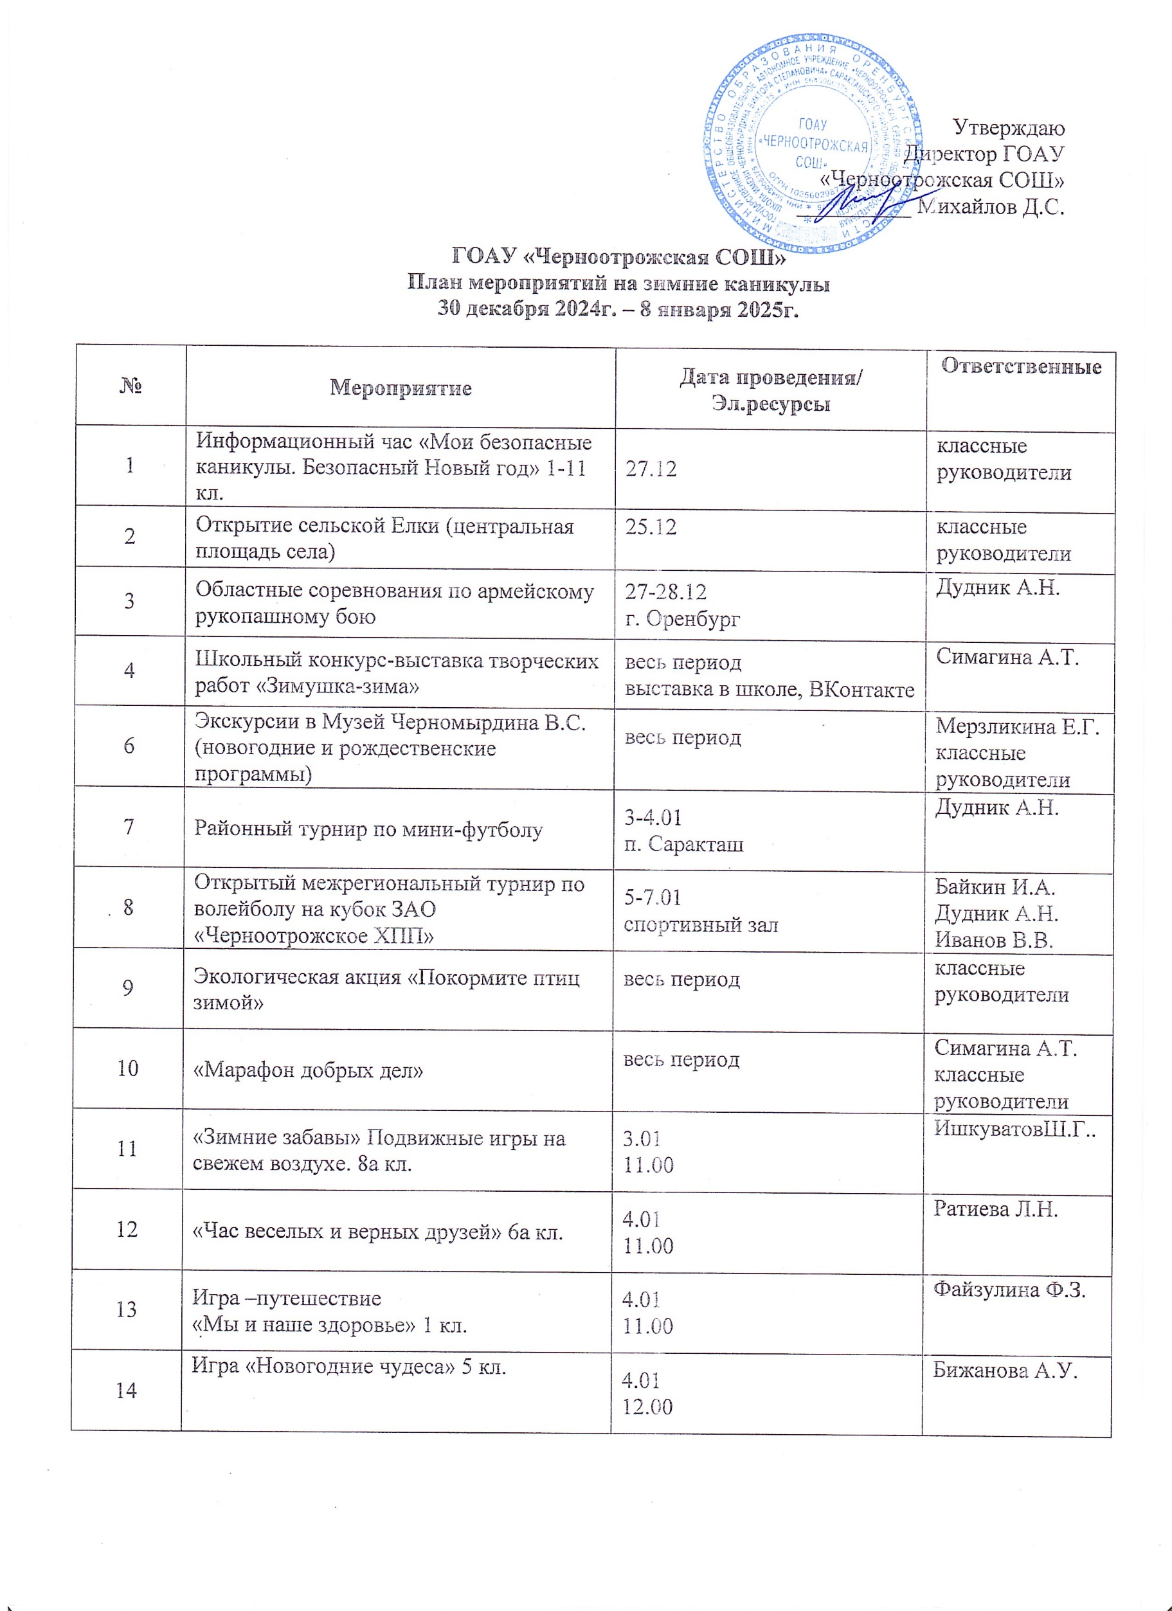

|  |  |  |  |
| --- | --- | --- | --- |
| 15 | Экскурсия на Аллею славы. 2б кл. | 4.01  12.00 | Рыжова Л.А. |
| 16 | "Традиции Рождества" 4 кл. | 4.01  13.00 | Баландина А.Е.  Слинько С.Г. |
| 17 | «Есть о чём подумать!» (профилактика употребления ПАВ) 8б кл. | 4.01  12.00 | Ведяева Г.В. |
| 18 | Профилактическо-досуговое  занятие «Мы – против  экстремизма» 10 кл. | 4.01  10.00 | Донских Н.А. |
| 19 | Творческая мастерская 9 кл. | 5.01  12.00 | Мерзликина Е.Г. |
| 20 | Тренинг на сплочение детского коллектива 6б кл. | 6.01  11.00 | Заема Н.В |
| 21 | Игра-викторина "Новогодний конкурс эрудитов" 7б кл | 6.01  11.00 | Леонтьева С.С. |
| 22 | Библио-час. Практикум. Учимся работать с фондом хранилища. 7а кл. | 6.01  12.00 | Михайлова С.В. |
| 23 | Познавательная викторина «Что ты знаешь про Новый год?» 3 кл. | 6.01  12.00 | Сулейманова Г.М. |
| 24 | Занятие "Орлята России"  «Мастер - это...» 2а кл. | 6.01  13.00 | Рассеева Л.Н. |
| 25 | "Новогодняя викторина' | [https://vkvideo.ru/video-35085055_456241601?ref_domain=yastatic.net](https://vk.com/away.php?to=https%3A%2F%2Fvkvideo.ru%2Fvideo-35085055_456241601%3Fref_domain%3Dyastatic.net&utf=1)ред. · | Рассеева Л.Н. |
| 26 | Викторина про Рождество. Тест онлайн | [https://kupidonia.ru/viktoriny/viktorina-pro-rozhdestvo](https://vk.com/away.php?to=https%3A%2F%2Fkupidonia.ru%2Fviktoriny%2Fviktorina-pro-rozhdestvo&utf=1) | Леонтьева С.С. |
| 27 | Аудиосказка «Шелкунчик и мышиный король» | аудиоспектакль [https://deti-online.com/audioskazki/skazki-gofmana-mp3/shelkunchik-i-myshinyi-korol/](https://vk.com/away.php?to=https%3A%2F%2Fdeti-online.com%2Faudioskazki%2Fskazki-gofmana-mp3%2Fshelkunchik-i-myshinyi-korol%2F&utf=1) | Баландина А.Е.  Слинько С.Г. |
| 28 | Просмотр сказки «Снегурочка» 6а кл. | 7.01  (дистанционно) | Ратиева Л.Н. |
| 29 | Просмотр фильма "Один дома" 5 кл. | 7.01  (дистанционно) | Бижанова А.У. |
| 30 | Виртуальный тур по Русскому музею | [virtual.rusmuseumvrm.ru/](https://vk.com/away.php?to=https%3A%2F%2Fvirtual.rusmuseumvrm.ru%2F&utf=1) | Михайлова С.В. |
| 31 | "Музеи онлайн" – виртуальные туры (экскурсии) в  музеи всего мира – «Музеи мира» | <http://musei-online.blogspot.com/> | Донских Н.А. |
| 32 | Виртуальные экскурсии по музеям мира- | <https://www.google.com/url?q=http://musei-online.blogspot.com/&sa=D&source=editors&ust=1674935154135446&usg=AOvVaw2MFWWlxpUsdbgOfyD2lCsR> | Заема Н.В |
| 33 | Онлайн-путешествие по территории страны. Знакомство с самыми необыкновенными достопримечательностями, с культурой гостеприимства городов России | [ocigturizm.ru/priroda](https://vk.com/away.php?to=https%3A%2F%2Focigturizm.ru%2Fpriroda) | Ведяева Г.В. |
| 34 | Виртуальный тур по усадьбе Деда Мороза. | <http://www.dom-dm.ru/vtour/> | классные руководители |
| 35  36 | «Безопасность в зимний период» | <http://sakla.ru/video/view/zimnyaya-bezopasnost> | Сулейманова Г.М. |
| 37 | Викторина «Знаешь ли ты правила дорожного движения?» | <https://dsgoldkey.ru/images/SidimDoma/9gr_besopasn_2.pdf> | Рыжова Л.А. |
| 38 | Урок здоровья «Вредные привычки» | <https://vk.com/away.php?to=https%3A%2F%2Fwww.youtube.com%2Fwatch%3Fv%3D9STOaUpRt_U&cc_key> | классные руководители |
| 39 | Безопасность жизни и здоровья в зимнее время. | <https://www.youtube.com/watch?v=ldIibC61TdM> | классные руководители |
| 40 | Безопасность в сети интернет. | <https://yadi.sk/i/m2ZVE8OEUqp_hg> | классные руководители |